Název | Řešení goniometrických rovnic
Předmět, ročník | Matematika, 2. ročník
Tematická oblast | Goniometrie a trigonometrie
Anotace | Pracovní list sloužící k procvičení učiva, lze vytisknout, obsahuje i řešení
Klíčová slova | sin x, cos x, tg x, cotg x, goniometrické rovnice
Autor | Mgr. Hana Dudíková
Datum | 3.4.2013
Škola | Gymnázium Jana Opletala, Litovel, Opletalova 189
Projekt | EU peníze středním školám, reg. č.: CZ.1.07/1.5.00/34.0221
Goniometrie PL16

Řešení goniometrických rovnic II

B) Goniometrické rovnice řešené substitucí

1. Substituci použijeme k náhradě vhodného výrazu novou neznámou – substituční rovnice.
2. Vyřešíme substituovanou rovnici.
3. Výsledek dosadíme do rovnice substituční a vyřešíme zpravidla jako jednoduchou goniometrickou rovnici
4. Zapíšeme množinu kořenů.

Příklad 1: Řešte pro x ϵ R: cos ($\frac{π}{3}$ - x) = 0

1. Substituční rovnice y = $\frac{π}{3}$ - x

2. Řešení substituované rovnice cos y = 0
y = $\frac{π}{2}$ + kπ

3. Řešení substituční rovnice $\frac{π}{2}$ + kπ = $\frac{π}{3}$ - x
x = $\frac{π}{3}$- $\frac{π}{2}$ – kπ
x = - $\frac{π}{6}$ – kπ převedeme na kladný úhel!
x = $\frac{5π}{6}$ + kπ

4. Množina kořenů K = $\bigcup_{k∈Z}{\left\{\frac{5π}{6} + kπ\right\}}$

Ú1: Řešte pro x ϵ R: 2cos² x – 7cos x + 3 = 0

Ú2: Řešte pro x ϵ R: 2cos² x = sin x + 1

Ú3: Řešte pro x ϵ R: sin 2x = tg x

Řešení:

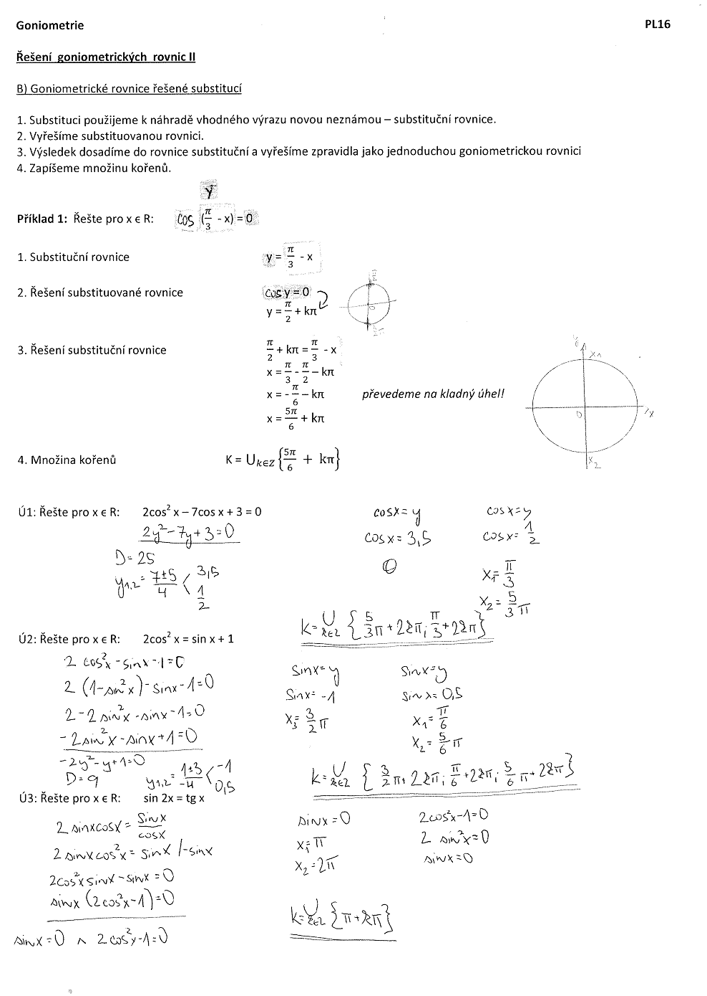

Použitá literatura:
[1]Polák, J. Přehled středoškolské matematiky. Vyd. 6. Praha: Prometheus, s. r. o., 1998. ISBN 80-85849-78-X
[2]Hruška, M., RNDr. Státní maturita z matematiky v testových úlohách včetně řešení. Vyd. 1. Olomouc: Rubico, s. r. o., 2012. ISBN 80-7346-149-2
[3]Petáková, J. Matematika – příprava k maturitě a k přijímacím zkouškám na vysoké školy. Vyd. 1. Praha: Prometheus, s. r. o., 2001. ISBN 807196-099-3
[4]Odvárko, O., Doc. RNDr., DrSc. Matematika pro gymnázia Goniometrie. Vyd. 3. Praha: Prometheus, 2005. ISBN 80-7196-178-7

